# 在人大论坛找到的一堆资料，分享了

**百度网盘地址：**

<https://pan.baidu.com/s/1HWS-kfwURdAYLcPiBAV_1A>

**内容包括：**

**1.Matlab  2008—2018安装软件（详见图片）**

（含2018b、2018a、2017b、2017a、2016b、2016a、2015b、2015a、2014b、 2014a、2013b、2013a、2012b、2012a、2011b、2010a、2009a、2008a、迷你版、7.0便携移动版、7.0版，只提供软件，序列号需要自己找或者购买！）

**2.Matlab  部分书籍（详见图片）**

（1）《MATLAB_R2014a完全自学一本通》

（2）《Matlab在数学建模中的应用》源程序+书籍

（3）《详解MATLAB快速入门与应用》

（4）《详解MATLAB图像函数及其应用(配视频教程)》

（5）《详解MATLAB在科学计算中的应用》等等

**3.Matlab  实例视频（详见图片）**

**4.Matlab 程序代码（详见图片）**

**内容（总）**

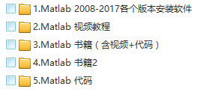

**1.Matlab  2008—2017安装软件**

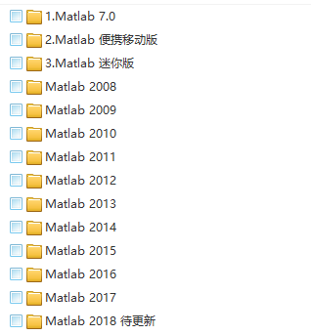

**2.Matlab  部分书籍1**

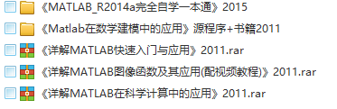

**2.Matlab  部分书籍2**

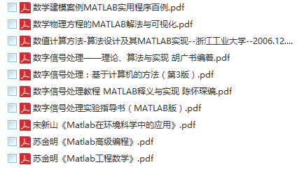

**3.Matlab  实例视频**

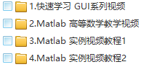

**3.Matlab  实例视频1**

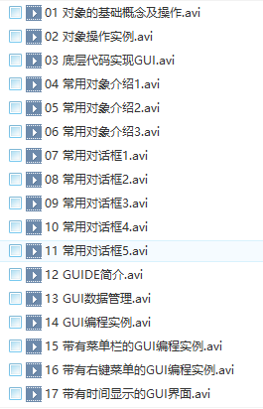

**3.Matlab  实例视频2**

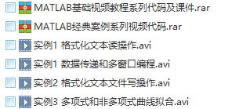

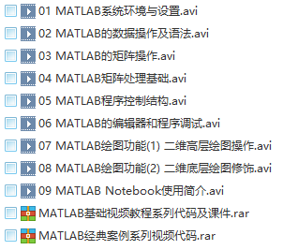

**3.Matlab  实例视频3**

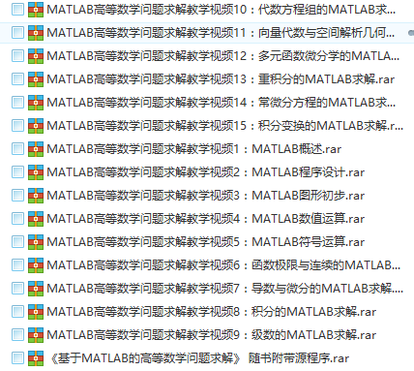

**4.Matlab 程序代码**

